**دوهفته‌نامه**

**جامعه و فرهنگ قرقیزستان**

**نیمه دوم خرداد ۱۴۰۳**

**دوره جدید - شماره ۴۲**

**شماره مسلسل: ۱۲۲**

**رایزنی فرهنگی سفارت جمهوری اسلامی ایران در قرقیزستان**

دوهفته‌نامه

جامعه و فرهنگ قرقیزستان

نشریه فارسی رایزنی فرهنگی سفارت جمهوری اسلامی ایران در قرقیزستان

مدیر مسئول و سرویراستار: ابوذر طوقانی

گردآوری و ترجمه مطالب: جاوید میرزایف

طراحی و صفحه‌آرایی: النورا نوسوبعلی‌یوا

|  |  |
| --- | --- |
| *قرقیزستان، بیشکک، خیابان عشق‌آباد، شماره ۲۵* | Circle Contact Icon Png |
| +996 312 903 799 | НОВОСТИ — АЙМЕД ПЛЮС — основной сайт г. Севастополь |
| [raizani.ir.kg@mail.ru](mailto:raizani.ir.kg@mail.ru) | Icon Download Png At Sign #5696 - Free Icons and PNG Backgrounds |
| <https://t.me/iran_culture_kg> |  |
| <https://www.instagram.com/iran_culture_kyrgyzstan/> |  |
| <https://www.facebook.com/profile.php?id=100083784185016> |  |
| <https://www.youtube.com/@user-pm8xy7xp9y/videos> |  |
| <http://ky.icro.ir/bishkek> |  |

نقل مطالب با ذکر منبع بلامانع است.

درج مطالب در این نشریه الزاماً به معنی تأیید تام و تمام محتوای آنها نیست.

درباره دوهفته‌نامه «جامعه و فرهنگ قرقیزستان»

شناخت و درک صحیح جامعه و فرهنگ کشورهای دیگر به ویژه کشورهای همسایه و پیرامون، پایه و اساس برقراری و توسعه روابط فرهنگی با آنهاست و بدون این شناخت، سیاست‌گذاری، برنامه‌ریزی و فعالیت فرهنگی بین‌المللی و منطقه‌ای اعتبار و اثربخشی مناسبی نخواهد داشت. توسعه صحیح روابط فرهنگی ایران و منطقه آسیای مرکزی (در اینجا قرقیزستان) نیز مستلزم دستیابی به درکی درست و مبتنی بر واقعیات عینی از جامعه و فرهنگ امروز این کشورها و مردمانی است که در این منطقه زندگی می‌کنند.

ارائه تصویری روشن و مبتنی بر عینیات از جامعه و فرهنگ آسیای مرکزی و تحولات، سیاست‌ها، برنامه‌ها و اقدامات مهم این کشورها در حوزه جامعه و فرهنگ می‌تواند ضمن کمک به تأمین اشراف خبری– اطلاعاتی نظام به مسائل و تحولات دینی فرهنگی منطقه و محیط بین‌الملل، مراکز و نهادهای تصمیم‌گیر در داخل کشور را در اتخاذ سیاست‌ها و راهبردهای بلندمدت و کوتاه‌مدت فرهنگی و تنظیم روابط فرهنگی بر اساس مختصات هر یک از کشورهای منطقه یاری نماید.

رایزنی فرهنگی سفارت ج.ا. ایران در جمهوری قرقیزستان با درک این مسئله و با وقوف بر اهمیت اطلاع‌رسانی درست و به موقع از تحولات و رویدادهای فرهنگی اجتماعی منطقه، تهیه و انتشار دوهفته‌نامه «جامعه و فرهنگ قرقیزستان» را از جمله برنامه‌های ثابت خود قرار داده است. حفظ و استمرار روند شکل گرفته و نهادینه شده برای تهیه و انتشار این نشریه، تنوع و غنای محتوای آن، در طول این سال‌ها به عنوان یک سیاست و خط‌مشی کلی از سوی نمایندگی فرهنگی دنبال شده است.

در سال ششم (از ۱۳۹۸) انتشار این نشریه و در دوره جدید فعالیت رایزنی، تلاش می‌شود ارائه محتوای غنی، اخبار رویدادهای فرهنگی قرقیزستان و در موارد مقتضی ارائه تحلیل روند رویدادها و همزمان افزایش کیفیت طراحی و صفحه‌آرایی بیش از پیش مورد توجه و اهتمام قرار گیرد.

در این شماره علاوه بر ارائه اخبار رویدادهای فرهنگی قرقیزستان، مطالب تحلیلی در خصوص مسایل مهم اجتماعی کشور میزبان ارائه شده است. امید می‌رود خوانندگان این دوهفته‌نامه با ارائه نقطه نظرات و پیشنهادات ما را درارتقای کیفیت و محتوای مطالب یاری نمایند.

ابوذر طوقانی

رایزن فرهنگی ج.ا. ایران در

بیشکک – قرقیزستان

**مطالب این شماره**

* **دروغ و غرض سیاسی: چرا گزارش‌های آمریکا در مورد آزادی مذهبی در جهان مورد انتقاد قرار می‌گیرد**
* **هولیگانیسم یا افراطی‌گری؟ سوزاندن پرچم ملی و برافراشتن پارچه سفید با عبارات عربی در روستای بیک‌آباد قرقیزستان**
* **مصاحبه با کارشناس پیرامون حادثه در روستای بیک‌آباد و خطرات رشد افراط‌گرایی در کشور**
* **آتش زدن پرچم دولت: آیا قرقیزستان در مبارزه با افراط‌گرایی شکست می‌خورد**؟

**دروغ و غرض سیاسی: چرا گزارش‌های آمریکا در مورد آزادی مذهبی در جهان مورد انتقاد قرار می‌گیرد**

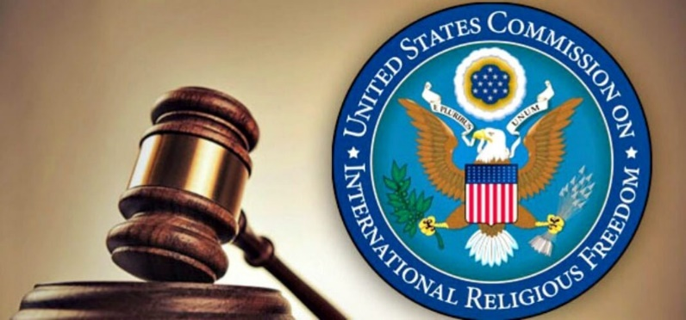

**۸ خرداد**

کمیسیون آزادی مذهبی بین‌المللی وزارت امور خارجه آمریکا (USCIRF) که توسط قانون آزادی مذهبی در سال 1998 ایجاد شد، سال‌هاست که گزارش‌هایی درباره وضعیت آزادی مذهبی در سراسر جهان منتشر می‌کند که مورد اتهامات زیادی مبنی بر غیرواقعی بدون، غرض سیاسی داشتن، مداخله در امور داخلی سایر کشورها و اینکه خود آمریکا دیگر چراغ آزادی مذهبی نیست، قرار می‌گیرد و این انتقاد کاملاً موجه است.

**حملات به قرقیزستان و آسیای مرکزی در گزارشی جدید**

در اول ماه می، این کمیسیون گزارش سالانه و توصیه‌های خود را منتشر کرد که به تشریح موارد نقض آزادی مذهبی در سراسر جهان می‌پردازد. برای اولین بار، به هر پنج کشور آسیای مرکزی به نوعی در این گزارش به دلیل نقض آزادی‌های مذهبی اشاره شدند.

گزارش سال 2023 برای اولین بار از قرقیزستان نام می‌برد: USCIRF توصیه می‌کند که این کشور در فهرست «نظارت ویژه» همراه با قزاقستان و ازبکستان قرار گیرد و تاجیکستان و ترکمنستان به فهرست کشورهای «نگرانی ویژه»، اضافه شود.

توصیه برای قرار دادن قرقیزستان در «فهرست نظارت ویژه» بر اساس ادعای افزایش سرکوب مذهبی توسط دولت در این کشور در سال گذشته است. به گفته USCIRF، در سال 2023، مقامات قرقیزستان «قوانینی محدودکننده‌ای را که از دیر باز حوزه دین اجرا می‌کند، به طور فزاینده‌ای اعمال کردند».

در گزارش این کمیسیون آمده است که مقامات این کشور، مسلمانانی را که از مذهبی که از تفسیر مطلوب دولت منحرف است، پیروی می‌کنند و همچنین غیر مسلمانان، از جمله کاتولیک‌ها، پروتستان‌ها، شاهدان یهوه و پیروان کریشنا را مورد آزار و اذیت قرار می‌دهد، سال گذشته، به دلیل فعالیت‌های مذهبی مسالمت‌آمیزشان تنبیه کرده و آنها و عقایدشان را «افراطی»، بیگانه یا غیر متعارف می‌خواند. در طول سال، مقامات فهرستی از گروه‌های افراطی، شامل سازمان‌های مثلاً مذهبی صلح‌آمیز را تدوین و اعضای مظنون را به بهانه مبارزه با افراط‌گرایی بازداشت کردند.

**مبارزه با افراط‌گرایی ظلم به آزادی‌های مذهبی نیست**

آنچه در آمریکا ظلم به فعالیت‌های مذهبی در قرقیزستان نامیده می‌شود، در واقع فقط مبارزه با برخی از مبلغان و فرقه‌ها است. به عنوان مثال، ما در مورد کسانی صحبت می‌کنیم که ایده‌های رادیکال مبتنی بر خشونت و خصومت را ترویج می‌کنند. برای حفظ صلح و آرامش شکننده در کشور در پس‌زمینه تشدید عناصر رادیکال، باید با آنها مقابله کرد. به ویژه، کمیته دولتی امنیت ملی قرقیزستان به طور فعال علیه جنبش افراطی «حزب التحریر اسلامی» که ایده‌های ضد دولتی را ترویج می‌کند، مبارزه می‌کند.

کمیته دولتی امنیت ملی پیش از این از شهروندان خواسته بود که به اسلام سنتی پایبند باشند و از تحرکات رادیکال و نامتعارف پرهیز کنند و از آنها خواسته بود که هوشیارتر باشند و با دریافت آموزش‌های دینی از منابع مورد اعتماد، از شخصیت‌های برجسته مذهبی و دانشمندان، سواد دینی خود را توسعه دهند.

علاوه بر این، بسیاری از جوامع پروتستانی با گرایش غربی وجود دارند که اعضای آن خود را مسیحی می‌نامند، اما در واقع افکار مضر و مخربی را در کشور منتشر می‌کنند که با ارزش‌های سنتی مذاهب اصلی قرقیزستان در تضاد است. دولت در تلاش است تا فعالیت آنها را نیز متوقف کند.

**قرقیزستان - کشور صلح و هماهنگی بین ادیان**

لازم به یادآوری است که سال گذشته کنفرانس بین‌المللی با موضوع «قرقیزستان - کشور صلح و هماهنگی بین ادیان» در بیشکک برگزار شد و صادر جباروف رئیس‌جمهور قرقیزستان در خطاب به شرکت‌کنندگان در این کنفرانس تاکید کرد که آزادی مذهبی در این کشور وجود دارد و خارج از کنترل دولت است.

رئیس‌جمهور با بیان اینکه با همه مذاهب در قرقیزستان یکسان رفتار می‌شود و برنامه دینی خاصی در این راستا اتخاذ شده است، گفت: «در عصر تغییرات جهانی، ما نباید هویت قرقیزی خود را از دست بدهیم، لذا باید به سنت‌ها و آداب و رسوم خود احترام بگذاریم و آن را حفظ کنیم».

در آن کنفرانس نمایندگان ادیان مختلف از بیش از 20 کشور جهان شرکت داشتن، از جمله نمایندگان نهادهای دولتی مجاز به جلوگیری از رادیکالیسم، روحانیون، دانشگاهیان و کارشناسان.

**انگیزه سیاسی**

در عین حال، نه تنها قرقیزستان و سایر کشورهای آسیای مرکزی هدف حملات آمریکا درباره آزادی‌های مذهبی هستند، بلکه رقبای اصلی ژئوپلیتیک واشنگتن - روسیه، چین، هند و ایران - نیز مورد هجوم قرار می‌گیرند.

آمریکا ده‌ها فرد و نهاد در 9 کشور را به دلیل فساد و نقض حقوق بشر در فهرست Magnitsky قرار داده است، دو رهبر شبه‌نظامی طرفدار ایران را که به گفته آنها مسئول آزار و اذیت اقلیت‌های مذهبی ساکن در شمال عراق هستند، تحریم کرده است، و محدودیت ویزا برای نمایندگان دولت چین و حزب کمونیست این کشور اعمال کرده است. در میان کشورهایی که به طور منظم حقوق مذهبی را نقض می‌کنند، ایالات متحده در درجه اول روسیه را برای «قانون آزادی وجدان و انجمن‌های مذهبی» که دامنه فعالیت مبلغان خارجی را محدود می‌کند، و چین را به دلیل «خصومت حزب کمونیست چین با همه ادیان»، می‌نامد.

در رابطه با اوضاع مذهبی در روسیه، گزارش‌ها بر نقش فزاینده کلیسای ارتدکس روسیه در جامعه تاکید ویژه می‌کنند و در این باره هشدار می‌دهند. در عین حال، اکثریت جمعیت کشور به ارتدکس اعتقاد دارند که اهمیت بالای کلیسا ​​در زندگی کشور را توضیح می‌دهد.

وزارت امور خارجه روسیه پیش از این خاطرنشان کرده بود که اعلام وضعیت آزادی‌های مذهبی از دیدگاه آمریکا مملو از نقص و «نقاط خالی» است. به عنوان مثال، دلایل واقعی و مقیاس آزار و اذیت مسیحیان در تعدادی از کشورهای خاورمیانه و شمال آفریقا و حملات متعدد، از جمله با همدستی پلیس اوکراین، به کلیساهای ارتدکس اوکراین پنهان و ناگفته می‌مانند.

مقامات چینی گفتند اظهارات ایالات متحده هیچ مبنای واقعی ندارد و سیاست‌های قومی و مذهبی چین را تحریف کرده است. وانگ ونبین، سخنگوی وزارت خارجه چین در این باره گفت: «ایالات متحده به انتشار اطلاعات نادرست در مورد سین کیانگ (سرزمین مسلمانان اویغور) ادامه می‌دهد تا از آن برای مهار چین و ارائه بهانه‌ای برای سرکوب چین استفاده کند. جامعه بین‌المللی می‌تواند این را به وضوح ببیند. ما از ایالات متحده می‌خواهیم که با واقعیت‌ها روبرو شود و مشکلات خود را تأمل کند، به حقایق و حقیقت احترام بگذارد، استانداردهای دوگانه را به کار نگیرد و از به اصطلاح حقوق بشر، مسائل مذهبی و قومیتی برای مداخله در امور داخلی چین دست بردارد. تلاش برای استفاده از به اصطلاح حقوق بشر و مسائل مذهبی برای جلوگیری از توسعه چین محکوم به شکست است».

در گزارش‌های کمیسیون آمریکایی، هند به عنوان کشوری که اقلیت‌های مذهبی، به ویژه مسلمانان را مورد آزار و اذیت قرار می‌دهد، ذکر شده است، اگرچه قانون اساسی این کشور با جمعیت 1.4 میلیارد نفری هندوئیسم، اسلام، مسیحیت، بودیسم، سیکیسم و جینیسم را به عنوان ادیان دولتی ذکر کرده است. قانون اساسی هند می‌گوید که این کشور سکولار است. بر اساس سرشماری سال 2011، 80 درصد از جمعیت هند هندو، 14 درصد مسلمان و دو درصد مسیحی هستند.

در مورد ایران، USCIRF نسبت به شرایط رو به وخامت آزادی مذهبی ابراز ناامیدی کرد. به گفته مؤلفان این گزارش‌ها، مقامات ایران مردم معترض صلح‌آمیز به قوانین حجاب اجباری را مورد آزار و اذیت، دستگیری، شکنجه و تجاوز جنسی و اقلیت‌های مذهبی را مورد سرکوب وحشیانه مداوم قرار دادند.

**از خود آمریکا چه خبر؟**

این در حالی است که ایالات متحده در مورد سرکوب آزادی‌های مذهبی در کشورهای مختلف جهان بسیار گزینشی عمل می‌کند. به عنوان مثال، آنها مواردی از سیاست‌های سرکوبگرانه علیه اعراب در اسرائیل را نادیده می‌گیرند و از صهیونیست‌ها در نسل‌کشی مسلمانان حمایت می‌کنند.

گزارش چین در مورد نقض حقوق بشر در ایالات متحده در سال 2022 نیز باید در اینجا ذکر شود. این گزارش حاکی از آن است که در قرن بیست و یکم، آمریکا با شعار مبارزه با تروریسم، 85 عملیات نظامی در کشورهای مختلف انجام داده است که در آن نتیجه 923 هزار نفر کشته و 38 میلیون نفر پناهنده شدند. ایالات متحده حقوق بشر را در کشورهای سراسر جهان قضاوت می‌کند، در حالی که در خود آمریکا تنها در سال 2022، 1239 نفر در نتیجه خشونت پلیس کشته شدند.

در آن سال، بیش از هزار مراجعه در مورد درگیری‌های مذهبی به اداره تحقیقات فدرال ایالات متحده انجام شد. حقایقی مربوط به تعصب علیه یهودیان و مسلمانان نیز ثبت شده بود. اغلب حملات به مسلمانان در لس آنجلس، سانفرانسیسکو، کلیولند و شیکاگو صورت گرفته بود. بنابراین، قبل از انتشار گزارشی حاوی اطلاعات نادرست در مورد آذربایجان، ایالات متحده باید به خود نگاه کند.

**منبع:**

<https://asia-today.news./28052024/3827/>

**هولیگانیسم یا افراطی‌گری؟ سوزاندن پرچم ملی و برافراشتن پارچه سفید با عبارات عربی در**

**روستای بیک‌آباد قرقیزستان**

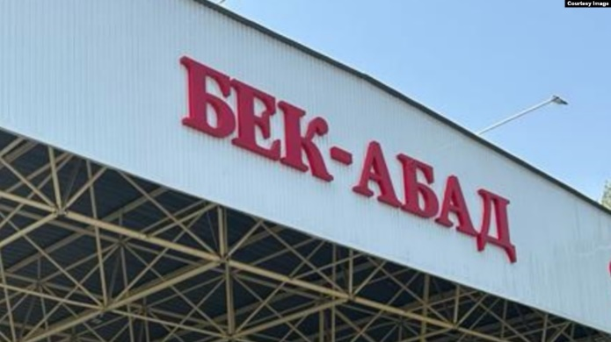

روستای بیک‌آباد استان جلال‌آباد در نزدیکی مرز قرقیزستان و ازبکستان قرار دارد

**۱۱ خرداد**

پس از آن که افراد ناشناس پرچم ملی را بر در ورودی یک روستا و دروازه‌های دو مدرسه سوزاندند و پارچه های سفید رنگ با نوشته‌های عربی به جای آن آویزان کردند، کنترل در بخش سوزاک تشدید شد. کمیته دولتی امنیت ملی گزارش داد که در روستای محل وقوع این حادثه، 6 نفر برای ترویج ایدئولوژی یک سازمان ممنوعه افراطی مذهبی بازداشت شدند. کارشناسان به لزوم توجه دقیق به موضوع افراط‌گرایی مذهبی در قرقیزستان اشاره می‌کنند.

**اقدامی شبانه**

به گزارش اداره امور داخلی استان جلال‌آباد، شب ۱۰ خرداد در روستای بیک‌آباد، افراد ناشناس پرچم‌های دولتی نصب شده بر دروازه‌های مدارس شماره 4 و 88 و بر در ورودی ده‌یاری آتابیکوف را به آتش کشیدند و پارچه های سفید رنگ با نوشته‌های عربی آویزان کردند.

کارکنان این روستا به خبرنگاران گفتند که از آن زمان به بعد شبانه کشیک می‌دهند و از ساختمان محافظت می‌کنند. به گفته شاهدان عینی، پارچه سفید آویزان شده روی دروازه را ابتدا یکی از اهالی محل دید که برای نماز صبح بلند شده بود. او بلافاصله این موضوع را به پلیس گزارش داد.

یکی از معلمان مدرسه‌ای که افراد ناشناس پرچم ملی را با یک پارچه سفید جایگزین کردند، گفت: «پارچه را برداشتیم تا مردم را دچار وحشت نکنیم. در ابتدا حتی از ورود به ساختمان مدرسه می‌ترسیدیم. افکار مختلفی به ذهن خطور کرد. هیچ دوربین مدار بسته در این نزدیکی وجود ندارد، حتی تصور اینکه چه کسی می‌توانست این کار را انجام دهد، دشوار است».

اهالی روستا که خبرنگار خبرگزاری «ازاتیق» با آنها تماس گرفت، گفتند که پس از این حادثه، پلیس تدابیر امنیتی و تلاش‌های خود را تقویت کرد، اما حاضر به صحبت آشکار در مورد آنچه اتفاق افتاده است،‌نبودند. برخی آن را «کار کودکان بی‌پروا» توصیف کردند.

به گفته کمیته دولتی امنیت ملی، در همین روستا ۱۱ خرداد 6 نفر مظنون به مشارکت در فعالیت‌های حزب التحریر الاسلامی بازداشت شدند. فعالیت این سازمان افراطی مذهبی در سال 2003 با تصمیم دادگاه در قرقیزستان ممنوع شد. این کمیته گزارش داد: «این افراد به طور فعال ایدئولوژی افراطی را در روستای بیک‌آباد بخش سوزاک ترویج می‌کردند و در نتیجه جستجوها، مقدار زیادی ادبیات افراط‌گرا، اعلامیه‌ها، تلفن‌های همراه و حامل‌های اطلاعات الکترونیکی با موادی با ماهیت افراطی ضبط شد».

در عین حال، این نهاد مشخص نکرد که آیا افراد بازداشت شده با این رویداد با پرچم دولتی مرتبط هستند یا خیر.

بخش سوزاک به عنوان منطقه‌ای شناخته می‌شود که جمعیت آن به آداب و رسوم سنتی اسلامی پایبند هستند و مظاهر مذهبی سنت‌ها در آن غالب است. بخش رسانه‌ای کمیسیون دولتی امور مذهبی گزارش داد که کارشناسان دلایل رویداد بیک‌آباد را بررسی می‌نند و اداره دینی مسلمانان قرقیزستان (مفتیات) گفت که نهادهای دولتی مربوطه باید وضعیت را بررسی کنند و اقدامات لازم را انجام دهند.

**نگرانی‌های کارشناسان**

اوروزبیک مولدالی‌یف رئیس سابق کمیسیون امور ادیان قرقیزستان، حدس زد که نوشته‌های روی پارچه سفید می‌تواند ماهیتی مذهبی داشته باشد و این را نشانه آشکاری از افراط‌گرایی خواند: «افرادی که به مذهب سنتی پایبند هستند این کار را نمی‌کنند. این روش در نقاط مختلف جهان توسط اعضای گروه‌های مختلف رادیکال مذهبی انجام می‌شود. نوشته روی پارچه خواستار خشونت نیست، اما همین واقعیت که آنها پرچم دولت را برداشته و سوزانده‌اند، نشان می‌دهد که آنها دولت را به رسمیت نمی‌شناسند و از مدرسه نیز می‌خواهند که این کار را انجام دهد».

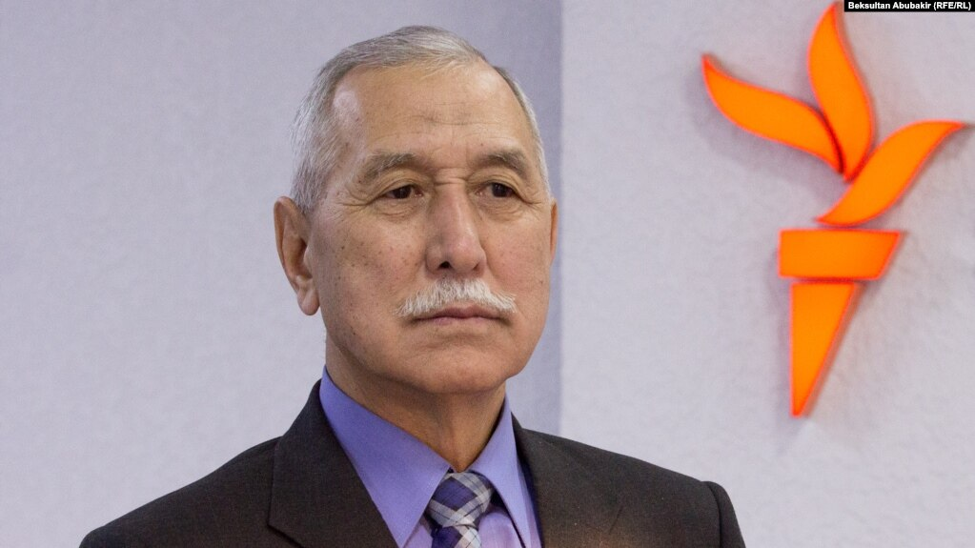

اوروزبیک مولدالی‌یف

مولدالی‌یف متذکر شد که فقدان ایدئولوژی دولتی در قرقیزستان باعث رشد جهل مذهبی می‌شود: «علمای دین و سازمان‌های دولتی به این واقعیت بسنده می‌کنند که فقط اصرار دارند که مردم از ایدئولوژی‌های افراطی پیروی نکنند و به آنها نپیوندند. سوزاندن پرچم اولین قدم در تلاش برای نشان دادن به رسمیت شناخته نشدن این دولت است. آنها از دعوت دولت به اینکه مردم به کار خود فکر کنند و در اقدامات افراطی شرکت نکنند، به نفع خود استفاده می کنند».

قنات‌بیک میرزا خلیل تحلیلگر معتقد است که این حادثه ممکن است یک اقدام از سوی جوانانی باشد که فقط در دین به دنبال ایدئولوژی هستند، اما آن را درک نمی‌کنند: «این را می‌توان به عنوان تلاشی نسنجیده برای خودنمایی توصیف کرد. آزادی مذهب خوب است، اما وقتی وضعیتی مربوط به امنیت کشور است، باید فعالیت‌های غیرقانونی مذهبی محدود شود».

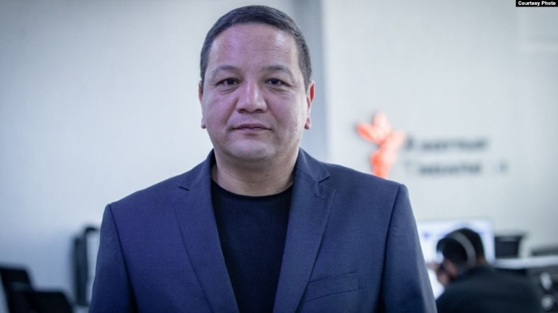

قنات‌بیک میرزا خلیل

میرزا خلیل با بیان اینکه نمی‌توان با دستگیری شهروندان به اقدامات افراطی پایان داد، بیان داشت تقویت آگاهی مردم ضروری است: «ممنوعیت مشکل را حل نخواهد کرد. برعکس، می‌تواند شرایطی را برای رشد افراط‌گرایی ایجاد کند. این کار مانند یک قانون فیزیک است: هر چه فشار بیشتر باشد، احتمال انفجار بیشتر است».

سه سال پیش، مفهوم سیاست دولتی جمهوری قرقیزستان در حوزه دین برای سال‌های 2021-2026 به تصویب رسید. یکی از اهداف اصلی، بر اساس این مفهوم، تقویت پایه‌های سکولار توسعه دولت و تضمین حق بشر برای آزادی مذهب است. از سال 2003، دادگاه قرقیزستان فعالیت 21 انجمن مذهبی را ممنوع کرده و آنها را به عنوان سازمان‌های تروریستی و افراطی به رسمیت می‌شناسد.

**پرچم‌های سفید و سیاه**

هنوز رسماً اعلام نشده است که پارچه‌های کشف شده با نوشته‌های مذهبی متعلق به کدام سازمان یا گروه است. سازمان تروریستی دولت اسلامی به عنوان پرچم خود از پارچه سیاه با پیام مذهبی به زبان عربی استفاده می‌کند و کسانی که به اسلام سنتی پایبند هستند، رنگ سبز را به کار می‌برند. منابع تاریخی می‌گویند که جوامع اولیه مسلمان که اسلام را گسترش دادند، پرچم‌هایی را از پارچه‌های سفید می‌ساختند که روی آن نمادهای مذهبی با رنگ سیاه نوشته می‌شد.

۴ خرداد ۱۴۰۲، پرچم سازمان تروریستی دولت اسلامی در یکی از مدارس شهر قیزیل‌کیا در استان باتکن به دیوار آویخته شد و آنگاه سه دانش‌آموز دختر در ارتباط با این حادثه بازداشت شدند. کمیته دولتی امنیت ملی داده بود که در بازرسی از منازل آنها، مقادیر زیادی کتاب و مطالب ویدئویی با ماهیت افراطی و پرچم‌های سیاه کشف شد. در سال 2017، وزارت امور داخله سه نفر را که در یک خودرو در امتداد جاده کانت - بیشکک با پرچم سیاه با نوشته‌ای به زبان عربی در حال حرکت بودند، دستگیر کرد.

داستان‌های مشابهی در دیگر کشورهای آسیای مرکزی رخ داده است. به عنوان مثال، در سال 2014، پرچم سیاهی شبیه به پرچم گروه دولت اسلامی بر روی پلی در مرکز تاشکند نصب شد و در سال 2017، 14 نفر در تاجیکستان بازداشت شدند که پرچم گروه تروریستی داعش را نیز آویزان کردند. در همان سال، هشت نفر در قزاقستان همسایه به دلیل عکس گرفتن در مقابل پارچه سیاهی با نوشته «لا اله الا الله» دستگیر شدند.

**منبع:**

<https://rus.azattyk.org/a/32975189.html>

**مصاحبه با کارشناس پیرامون حادثه در روستای بیک‌آباد و خطرات رشد افراط‌گرایی در کشور**

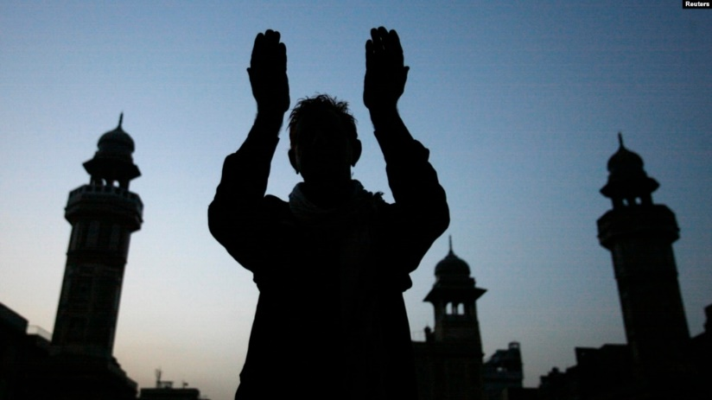

**۱۵ خرداد**

نورلان اسماعیلوف کارشناس، حادثه اخیر در روستای بیک‌آباد بخش سوزاک استان جلال‌آباد را یادآوری به دولت دانست که هنوز هسته‌های گروه‌های رادیکال در کشور وجود دارد. وی معتقد است که تقویت کار پیشگیرانه ضروری است.

دکتر نورلان اسماعیلوف، استادیار دانشگاه بین‌المللی آلاتو یکی از نویسندگان برنامه مبارزه با افراط‌گرایی و تروریسم برای سال‌های 2023-2027 بود. او در مورد حادثه‌ای که در بخش سوزاک رخ داد با خبرگزاری «آزاتیق» مصاحبه داد و در آن نظر خود را در مورد وضعیت مبارزه با افراط‌گرایی در قرقیزستان به اشتراک گذاشت.

آزاتیق: هفته گذشته در استان جلال‌آباد، افراد ناشناس پرچم‌های دولتی را بر روی ساختمان دو مدرسه و یک ده‌یاری آتش زدند و به جای آنها بوم‌های سفیدرنگ با نوشته‌هایی به زبان عربی آویزان کردند. برخی این حادثه را تندروی می‌دانند و برخی دیگر آن را صرفاً هولیگانیسم می‌خوانند. چه فکری در این باره دارید؟ آیا این امر می‌تواند، همان طور که برخی اشاره کرده‌اند، به معنای رادیکالیزه شدن جامعه باشد؟

اسماعیلوف: یک حادثه نمی‌تواند کل جامعه را توصیف کند. این اتفاق در یک محل خاص رخ داده است و نمی‌توان گفت که رادیکالیزاسیون در سراسر کشور در حال انجام است. اما ما مناطق خاصی داریم که در آن سازمان‌های رادیکال و افراطی پایگاه قوی دارند. روستای بخش سوزاک که این حادثه در آن رخ داده، یکی از این مناطق است. اتفاقی که افتاد یک اقدام قابل انتظار است.

آزاتیق: چرا؟

اسماعیلوف: زیرا در 2-3 سال گذشته کشور کار آموزشی را در میان جمعیت در مناطقی که چنین سازمان‌هایی بیشتر در آن متمرکز شده‌اند، ضعیف کرده است. پیش از این، پروژه‌های متعددی در سطح دولتی برای ریشه‌کن کردن چنین سلول‌هایی با مشارکت کارشناسان، حامیان بین‌المللی و گروه‌های ابتکاری محلی وجود داشت. آنها آموزش‌ها، سمینارها و کمپین‌های تبلیغاتی مختلفی را برگزار می‌کردند. اما در 2-3 سال گذشته چنین کار فعالی انجام نشده است و این نتیجه بی‌توجهی به این حوزه است. دولت کارها را در سطح مناسب انجام نمی‌دهد و چنین اقداماتی از سوی سازمان‌های رادیکال طبیعی است. آنها یک بار دیگر اعلام کردند که هنوز وجود دارند. یک برنامه کاری برای مبارزه با افراط‌گرایی و تروریسم برای سال‌های 2023-2027 توسط کابینه وزیران تصویب شد که اقداماتی را که باید انجام شود، از جمله برای پیشگیری، مشخص می‌کند. آیا این برنامه امروز در چه سطحی اجرا می‌شود یا اصلاً اجرا می‌شود یا وضعیت در حال رصد و پایش است من نمی‌دانم.

آزاتیک: شما گفتید که مناطقی وجود دارند که رادیکال مختلفی در آن فعال هستند. ممکن است در این مورد بیشتر به ما بگویید؟

اسماعیلوف: در دهه ۱۹90، سازمان‌های افراطی سلول‌های خود را در برخی مناطق ایجاد کردند. در برخی از محلات کار رادیکالیزه زدایی به خوبی انجام شد و در برخی دیگر نه. لذا این کانون‌ها هنوز هم وجود دارند. نام مناطق را نام نمی‌برم، اما اگر به گزارش پلیس نگاه کنید، می‌بینید که در برخی از ماطق خاص افراد زیادی وجود دارند که به دلیل افراط‌گرایی تحت پیگرد قانونی قرار گرفته‌اند. مبارزه دولتی با افراط‌گرایی و تروریسم منظم نیست. آنها افراد مظنون و متهم را تحت تعقیب کیفری قرار می‌دهند، اما متعاقباً پس از آزادی، کنترلی بر این افراد یا روش‌های اضافی کار با آنها نداریم.

آزاتیق: دلیل اینکه این سلول‌ها در برخی مناطق باقی مانده‌اند، اما در برخی دیگر نه، چیست؟

اسماعیلوف: دلیل اول، البته، آموزش است. سطح تحصیلات پایینی در بین مردم آنجا وجود دارد. همچنین برنامه‌های اجتماعی و آموزشی متنوعی وجود ندارد. دلیل دوم بیکاری است. این مناطق از روند اصلی زندگی عمومی دولت جدا شده‌اند و عملاً در آن مشارکت ندارند. اینها دلایل اصلی هستند.

آزاتیق: قبلاً گزارش شده بود که تعداد مدارس دینی در قرقیزستان بیشتر از کشورهای همسایه است که جمعیت آنها چندین برابر بیشتر از کشور ماست. به نظر شما آیا جایگزینی آموزش متعارف به جای آموزش دینی می‌تواند یکی از دلایل گسترش افکار رادیکال در جامعه باشد؟

اسماعیلوف: نیازی نیست که دین را با رادیکالیسم، افراط‌گرایی یا تروریسم مرتبط کنیم. کسی که اندیشه دینی داشته باشد، علم دین داشته باشد و تحصیلات مناسبی دیده باشد، در رادیکالیسم شرکت نخواهد کرد. اگر افراد تحت پیگرد افراط‌گرایی و تروریسم را بررسی کنید، می‌بینید که آنها آموزش دینی ندیده‌اند. آنها اطلاعات مربوط به مذهب را از برخی سازمان‌های خصوصی که در جمهوری قرقیزستان ثبت نشده‌اند، دریافت کرده‌اند. نیروهای خاصی هستند که سعی می‌کنند از کسانی که در سلول‌های آنها هستند برای اهداف خود استفاده کنند. این نیروها سازمان‌های افراطی بین‌المللی هستند. آنها در تلاش هستند تا ایده‌های رادیکال خود، ایدئولوژی تروریسم را گسترش دهند. ما 21 سازمان ممنوعه داریم. برای آنها مهم نیست که کجا کار خود را انجام دهند: در شهرهای کلان یا خُرد، در دولت‌های بزرگ یا کوچک. آنها سعی می‌کنند جایگاه خود را در همه جا باز کنند و فعالیت خود را گسترش دهند. بنابراین به هیچ ویژگی اقتصادی یا سیاسی مناطق و دولت‌ها محدود نمی‌شوند.

آزاتیق: آیا اداره دینی مسلمانان قرقیزیتان (مفتیات) و کمیسیون دولتی امور ادیان باید در چنین شرایطی کاری انجام دهند؟ کار آنها را چگونه ارزیابی می‌کنید؟

اسماعیلوف: من معتقدم که آنها کار خود را انجام می‌دهند و با هم در زمینه رادیکالیزه زدایی کار می‌کنند. مفتیات تبلیغ می‌کند و به مردم می‌آموزد که تروریست‌ها مسلمان نیستند و مسلمانان تروریست نیستند. در کشور ما دولت تمام حقوق لازم را برای مؤمنان فراهم می‌کند. آنها می‌توانند مدارس و دانشگاه‌هایی مذهبی، سازمان‌های مذهبی، ساختمان‌های مذهبی و... باز کنند. هیچ مانعی وجود ندارد. مفتیات همیشه می‌گوید که مؤمنان در کشور ما نیازی به مبارزه برای آزادی مذهب ندارند، زیرا دولت آنها را در هیچ چیز محدود نمی‌کند. ما مانند کشورهای همسایه کنترل شدید سازمان‌های مذهبی توسط دولت نداریم. دختران حق حضور در مدرسه با حجاب را دارند، هیچ کس مانع آنها نمی‌شود. من معتقدم که ما کشور بزرگی برای اعمال آزادی مذهبی داریم. با این حال، هنوز گروه‌ها و هسته‌های خاصی هستند که دست به چنین اقدامات غیرقانونی و ضد قانونی می‌زنند.

آزاتیق: آیا اطلاعاتی در مورد حجم چنین نیروهای افراطی در قرقیزستان وجود دارد؟ و به طور کلی وضعیت کشور را چگونه ارزیابی می‌کنید؟

اسماعیلوف: فکر می‌کنم هیچ کس در مورد تعداد این سلول‌ها اطلاعاتی ندارد و به طور کلی هیچ کس نمی‌تواند وضعیت این حوزه را پیش‌بینی کند. حتی در کشورهای بزرگ، با داشتن منابع عظیم، نتوانستند از حملات تروریستی جلوگیری کنند. به عنوان مثال، در روسیه اخیرا یک حمله تروریستی رخ داد. آمریکایی‌ها در عین حال که تمام جهان را تحت کنترل داشتند، نتوانستند از حمله تروریستی 11 سپتامبر جلوگیری کنند. بنابراین، هیچ کس نمی‌تواند پیش‌بینی کند. اما نهادهای دولتی به همراه سازمان‌های عمومی باید آنچه را که در برنامه و قانون مقرر شده است، انجام دهند. آنگاه یک نتیجه خاص وجود خواهد داشت. به طور کلی، وضعیت در قرقیزستان در حال حاضر عادی است، هیچ شرایط اضطراری وجود ندارد. حادثه اخیر همان طور که گفتم، قابل انتظار بود زیرا دولت کار خود را ضعیف کرد. اما اگر به این توجه نکنید و همه چیز را همان طور که هست، رها کنید، چنین اعمالی بیشتر خواهد شد. افراط‌گرایی و تروریسم مانند سلول‌های سرطانی هستند که در طول زمان در سراسر بدن پخش می‌شوند. تنها کاری که می‌توانیم انجام دهیم این است که اقدامات پیشگیرانه را برای به حداقل رساندن آسیب‌های احتمالی انجام دهیم.

**منبع:**

<https://rus.azattyk.org/a/32978427.html>

**آتش زدن پرچم دولت: آیا قرقیزستان در مبارزه با افراط‌گرایی شکست می‌خورد؟**

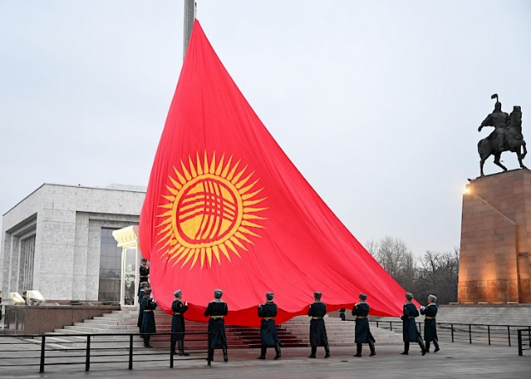

**۱۷ خرداد**

در قرقیزستان، کسانی که در آتش زدن پرچم‌های دولتی و جایگزینی آن با بوم‌های سفیدرنگ با نوشته‌های عربی دست داشتند، بازداشت شدند. به گفته کمیته دولتی امنیت ملی، معلوم شد که آنها دختران جوان اعضای سازمان مذهبی افراطی حزب التحریر بودند. به گفته تحلیلگران، فعالیت نهادهای مجری قانون بسیار مهم است، اما نمی‌توانند ریشه‌های مشکل را از بین ببرند. راه‌حل واقعی مستلزم آموزش دینی طولانی‌مدت است که نتایج آن بلافاصله ظاهر نمی‌شود، اما پایدارتر خواهد بود.

شب ۹ به ۱۰ خرداد، در بخش سوزاک استان جلال‌آباد، افراد ناشناس پرچم‌های ملی قرقیزستان را که بر روی ساختمان دو مدرسه و ده‌یاری آتش زدند و به جای آنها پرچم‌های سفیدی با نوشته عربی برافراشتند که هنوز محتوای آنها فاش نشده است.

به گزارش کمیته دولتی امنیت ملی، مظنونان ساکنان محلی 16 و 19 ساله بودند که در چارچوب عملیات مشترک با وزارت امور داخله بازداشت شدند. به گفته کمیته دولتی، آنها اعضای سازمان زنان حزب التحریر بودند. سرویس‌های امنیتی همچنین بستگان نزدیک مظنونان را که از قصد آتش‌سوزی آگاه بودند، بازداشت کردند. همه بازداشت‌شدگان به تخریب نمادهای دولتی و مشارکت در فعالیت‌های افراطی متهم شدند.

در حالی که نهاد انتظامی در حال تحقیق هستند، اداره دینی مسلمانان قرقیزستان (مفتیات) از مردم خواست تسلیم تحریکات نشوند و برای آزادی، از جمله آزادی مذهب ارزش قائل شوند. در بیانیه این اداره آمده است: «آزادی کشور ما، آزادی دین ما هدیه بزرگی از جانب خداوند است. مساجد ساخته و اذان گفته می‌شود، مدارس کار می‌کنند و نماز برپا می‌شود، ما در دین خود آزادانه زندگی می‌کنیم. بیایید به ارزش‌های دینی، دستاوردهای ملی و نمادهای آزادی، یعنی پرچم سرخ خود، احترام بگذاریم و برای اتحاد مردم و زندگی مسالمت‌آمیز میهن خود سهم بگذاریم».

علاوه بر این، در بخش سوزاک، به امامان دستور داده شد که در میان ساکنان درباره افراط‌گرایی و تروریسم کار توضیحی انجام دهند و همچنین در مورد ارزش‌های مذهبی، دستاوردهای ملی و نمادهای استقلال صحبت کنند.

با این حال، به گفته اِلمورات قوچقور اولو، چنین فراخوان‌ها و کارهای توضیحی از سوی مفتیات بعید است به نتیجه مطلوب منجر شود. زیرا ریشه‌های حادثه پرچم‌سوزی عمیق است و نه تنها با مظاهر، بلکه باید با ریشه‌های چنین اقداماتی مبارزه کرد. وی می‌گوید: «چرا شخصی تصمیم گرفت پرچم ملی را پایین بیاورد و آتش بزند و بر این باور بود که برافراشتن پرچم سفید، تمامیت دینی او را تضمین می‌کند، پاداش‌های بسیاری و ورود به بهشت ​​را به همراه دارد؟ چنین افکاری از کجا می‌آید؟ چه کسی و با چه هدفی چنین افکار پوچ و محدودی را در ذهن آنها می‌کارد؟ کار باید با این شروع شود. در فرایند روشنگری، پرهیز از موعظه‌های بی‌پروا و غیرمنطقی که فاقد عقل، منطق و سواد است، مهم است».

کمیسیون دولتی امور ادیان نیز در حال بررسی شرایط حادثه رخ داده در بخش سوزاک است، اما هنوز نتیجه‌گیری خود را ارائه نکرده است. محقق مذهبی اِلمورات قوچقور اولو در مورد انگیزه اقدامات دست‌اندرکاران آتش زدن پرچم فرضیاتی را مطرح کرد. به نظر او دو پیام اصلی را می‌توان در اقدامات آنها تشخیص داد: لزوم تبدیل نظام حکومتی به حکومت دینی و ایجاد خلافت.

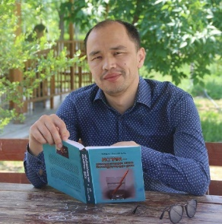

اِلمورات قوچقور اولو با کتاب در مورد اسلام نوشته او

این کارشناس می‌گوید: «آنها فکر می‌کنند که تنها با حکومت مبتنی بر دین، عدالت برقرار می‌شود. مفهوم دیگر مربوط به تاریخ اسلام است. در زمان خلافت، حکومت بر اساس دین بود، دادگاه‌ها بر اساس مبانی دینی تصمیم می‌گرفتند و اصول و اولویت‌های حکومت نیز بر اساس دین بود. همه فکر می‌کنند که در زمان خلافت همه چیز خوب و همه خوشحال بودند. اما تاریخ واقعی اسلام اینگونه نیست. در آن زمان نیز مشکلات اجتماعی، درگیری‌ها و جنایات رخ می‌داد. اگر ما اطلاعات صحیح و قابل اعتمادی در مورد تاریخ اسلام ارائه نکنیم، چنین کارهایی مانند حادثه سوزاک ادامه خواهد داشت».

ادیل مارلیس اولو. عکس از صفحه شخصی فیس بوک گرفته شده است

اِدیل مارلیس اولو، کارشناس امنیتی معتقد است که آتش زدن پرچم بار دیگر همه مشکلات سیاست مذهبی را آشکار کرد و نشان داد که قرقیزستان در حال شکست در مبارزه با افراط‌گرایی است. وی همچنین به اشتباهات مسئولینی که به نظر او با سازمان‌های مذهبی کنار می‌آیند، اشاره کرد.

این کارشناس می‌گوید: «۶-۵ نفر نمی‌توانند چنین اقدامی را سازماندهی کنند. اینها جوانانی نیستند که از روی اغراض اوباش گری یا تحت تأثیر الکل یا مواد مخدر عمل می‌کنند. آنها کنترل می‌شدند و هدفمند عمل می‌کردند. این اتفاق برای دولت و قدرت ما نشانه‌ای از وجود نیروهایی است که قادر به مقاومت در برابر دولت و احتمالاً وجود دلایل خاصی برای چنین اقداماتی هستند. ما از نزدیک نحوه رمزگشایی و تشریح این وضعیت از سوی مقامات انتظامی را نظارت خواهیم کرد. افراط‌گرایی همیشه خود را به وضوح و گسترده نشان نمی‌دهد و می‌تواند برای مدت طولانی نامرئی باشد و یکباره در نقاط مختلف بروز کند. به نظر می‌رسد نیروی انتظامی و سرویس‌های ویژه همه اینها را کنترل می‌کنند، اما اخیرا این کنترل بسیار ضعیف بوده است».

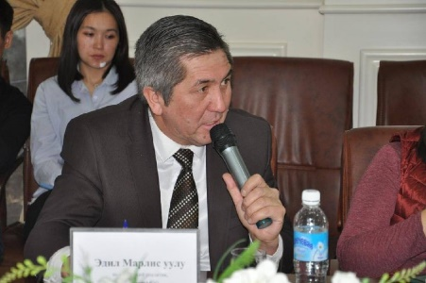

اِدیل مارلیس اولو

به گفته مارلیس اولو، قرقیزستان، چه در زمان روسای جمهور گذشته و چه در دولت فعلی، با سازمان‌ها، جنبش‌ها و بنیادهای مذهبی مختلف ملادارا می‌کند. مقامات به آنها اجازه ورود به کشور را می‌دهند و اجازه می‌دهند بر جوانانی با ذهن‌های شکننده که دانش عمیق مذهبی ندارند، تأثیر بگذارند.وی می‌افزاید: «همه اینها به دلیل مزایای خاصی است که به شخصیت‌های مذهبی ارائه می‌شود. دین نباید بر سکولاریسم مسلط شود. به محض اینکه یک امتیاز اعطا می‌شود، تقاضا برای مزایای جدید ظاهر می‌شود. این خطرناک است زیرا در آینده ممکن است تقاضا برای ایجاد یک دولت اسلامی، نه به مدل مثلاً ایران، مالزی یا اندونزی، بلکه به شکلی شبیه داعش که در آن هیچ قدرتی وجود نخواهد داشت، وجود داشته باشد. برخی از نیروهای جهانی به این سناریو هدایت می‌کنند و به دنبال تبدیل منطقه ما به افغانستان دوم و کاشت هرج و مرج هستند».

مجریان قانون باید وظیفه خود را انجام دهند و این نیز مهم است. با این حال، به گفته کارشناسان، تنها راه برون‌رفتی که نتایج بلندمدت و پایدار خواهد داشت، آموزش است. رویه جهانی نشان می‌دهد که دستگیری‌ها و پرونده‌های جنایی به تنهایی نمی‌تواند افراط‌گرایی را شکست دهد.

این دین‌شناس تاکید می‌کند: «فشار بیش از حد بر مفاهیم و روندهای جدید، تنش داخلی را افزایش می‌دهد که می‌تواند منجر به انفجارهای بسیار جدی شود. بنابراین، ما باید درک کنیم و توضیح دهیم که با زندگی در زیر پرچم قرقیزستان می‌توانیم دین و اصول اسلامی خود را کاملاً رعایت کنیم با زندگی در قرقیزستان تحت قوانین قرقیزستان و تحت پرچم قرقیزستان به بهشت ​​برویم. با این حال، من نمی‌گویم که مردم ناخودآگاه عمل می‌کنند. قطعاً نیروهای تجزیه‌طلب و فتنه‌گر وجود دارند. اما کجا بیشتر فعال هستند؟ آنها در جایی شکوفا می‌شوند که افراد بی‌سواد زیادی هستند که آماده پیروی از هر کسی هستند».

او حدس می‌زند که اگر قرقیزستان سیاست مذهبی فعلی و سطح تحصیلات خود را حفظ کند، در کمتر از 20 سال آینده این کشور با مشکلات مذهبی جدی‌تری مواجه خواهد شد.

در قرقیزستان، قوه قضائیه فعالیت 21 سازمان افراطی، تروریستی و مخرب را ممنوع کرده است. پرچم سفید با نوشته عربی سیاه اغلب با گروه‌های اسلام‌گرای تندرو مرتبط است. به عنوان مثال، چنین پرچمی می‌تواند توسط سازمان‌هایی استفاده شود که خود را با ایدئولوژی جهاد معرفی می‌کنند یا به دنبال ایجاد یک دولت اسلامی هستند. یکی از معروف‌ترین گروه‌هایی که در نمادگرایی خود از حروف سیاه روی زمینه سفید استفاده می‌کنند، حزب التحریر است. این سازمان به دلیل تلاش برای ایجاد خلافت و نفی مرزهای دولتی و نظام‌های سیاسی مدرن شناخته شده است.

حوادث مربوط به برافراشتن پرچم‌ها با نوشته‌های عربی نه تنها در قرقیزستان، بلکه در تمام کشورهای آسیای مرکزی رخ داده است. اقدامات افراطی ممکن است در زمان‌های مختلف رخ دهد و شکل‌های متفاوتی داشته باشد، اما چالش‌ها در سراسر منطقه یکسان است. کارشناسان معتقدند کشورها باید در مبارزه با افراط‌گرایی متحد شوند و سلاح اصلی در این مبارزه آموزش و روشنگری است.

**منبع:**

<https://cabar.asia/ru/sozhzhenie-gosflaga-kyrgyzstan-proigryvaet-v-borbe-s-ekstremizmom>